

tarea 2

DIEGO HILDEBRANDO RAMIREZ AGUILERA

**Seleccionar tipo de robot y sus periféricos de acuerdo a su aplicación, morfología, control y carga de trabajo**

Además de estas características que definen a los robots industriales, usted también podrá observar que los robots industriales se componen de una estructura parecida, la cual tiene 4 componentes esenciales:

Tienen un brazo mecánico con capacidad de manipulación, el cual puede ser controlado.

Se componen de elementos estructurales rígidos, llamados eslabones o enlaces.

Estos son conectados por articulaciones, las cuales pueden ser lineales o rotatorias.

Terminan en puntos terminales “manipuladores” los cuales pueden ser pinzas o herramientas.

Lo cual permite al robot su “especialización”, es decir, su uso en una aplicación en particular, como, por ejemplo, en los procesos de Soldadura por resistencia.

**Tipos de robots industriales**

**justamente esta estructura, es la que nos lleva a las diferenciaciones en los tipos de robots industriales, comenzando por 5 parámetros que los definirán posteriormente:**

**Grados de libertad:** Es decir, la suma de las articulaciones que lo componen.

**Espacio de accesibilidad**: El número de puntos accesibles al punto terminal, dependiente de la configuración geométrica.

**Capacidad de posicionamiento**: El cual mide el grado de exactitud de los movimientos en una tarea programada.

**Capacidad de carga**: Peso que puede transportar.

**Velocidad:** Máxima velocidad que se puede alcanzar.

**Robot industrial cartesiano**

Esencialmente los robots industriales cartesianos se distinguen por posicionarse mediante 3 articulaciones lineales, generando movimientos perpendiculares de acuerdo con los 3 ejes cartesianos X, Y y Z.

Así mismo, este tipo de robot industrial le ofrece 3 beneficios esenciales:

* Buen nivel de precisión y repetibilidad.
* Facilidad de programación.
* Costo económico.

Por lo cual, puede ser considerado como la solución de menor costo para la industria de la Soldadura, pues puede realizar operaciones simples como soldar, colocar o escoger de forma eficiente y barata.

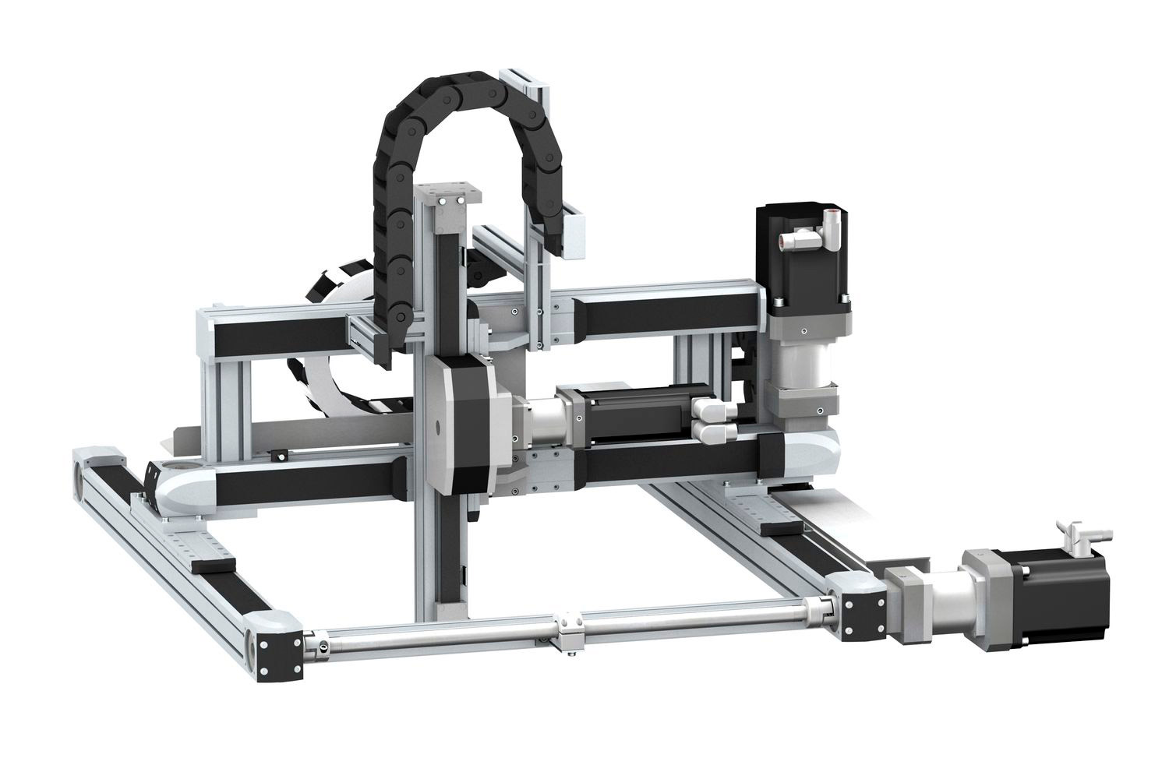

**Robot industrial Scara**

No obstante que este tipo de robot industrial también se desplaza en los mismos planos cartesianos que el anterior, este se diferencia por incorporar un eje final del plano Z para hacer girar la herramienta o pinza al final del brazo robótico.

Por lo tanto, usted encontrará que los robots Scara son excelentes para procesos de ensamblaje, aunque no son tan universales, puesto que la terminación del brazo limita su alcance

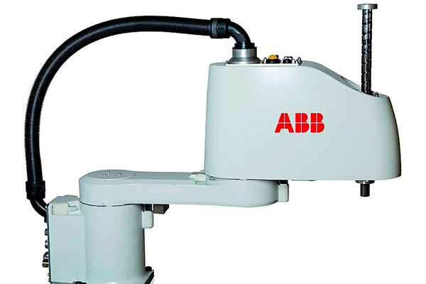

**Robot industrial cíclico**

Mientras que los robots anteriores se centran en tener una postura determinada para una posición, este tipo de robot industrial se diferencia, esencialmente, por poder contar con diferentes posturas para una sola posición.

Una analogía muy utilizada que usted puede usar para comprender su funcionamiento es la de compararlo con un brazo humano, mismo que puede sostener algo fijo, mientras mueve el hombro y el codo. Es decir, estos robots pueden colocar su herramienta o pinza en una posición determinada, pero con diferentes posturas.

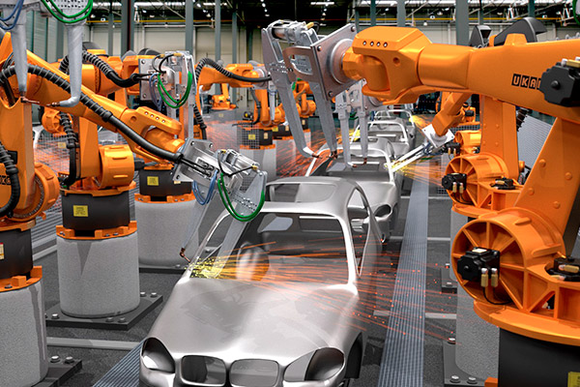

**Robot industrial de 6 ejes**

También llamado de 6 grados de libertad; pues sus articulaciones pueden colocar su herramienta o pinza en una posición con 3 orientaciones, es decir, con 3 movimientos.

Lo anterior, le permite tener una mejor capacidad de flexibilidad para los diferentes trabajos o aplicaciones industriales, teniendo la capacidad de convertirse en robots colaborativos.

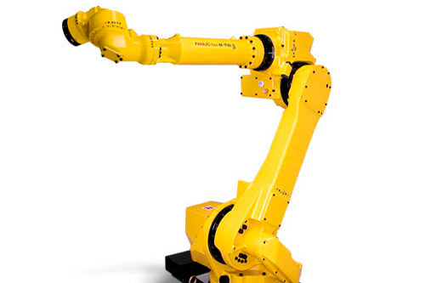

**Robot industrial de doble brazo**

Por último, uno de los tipos de robots industriales más complejos, pues este consta de 2 brazos que trabajan armónicamente sobre una sola pieza de trabajo.

Para esto, están dotados en su mayoría de funciones de visión y detección de fuerza, pues tienen la increíble capacidad de ejecutar tareas autónomas, en las cuales pueden tomar decisiones y actividades tan complejas, como el reconocimiento de formas y objetos, o el ajuste de cantidades y fuerzas.

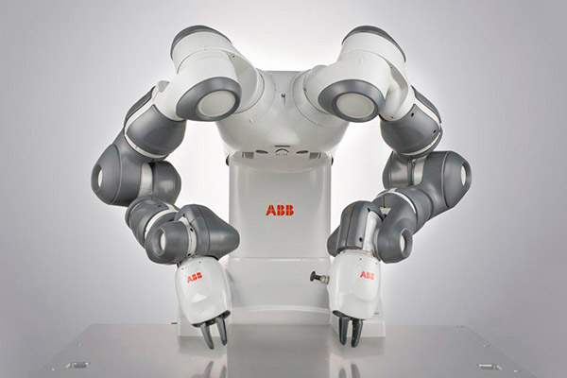

**Robots para automatizar su industria**

Además de todos estos tipos de robots industriales, es importante mencionar que también puede encontrar subclasificaciones por sus movimientos y tipos de articulaciones, habiendo robots de tipo:

* Cilíndrico: Con articulación de base rotacional y lineales para movimientos de altura y radio.
* Polar o esférico: Base giratoria con 2 articulaciones rotacionales y 1 lineal, pudiendo desplazar el brazo en una zona esférica.
* Paralelo: Con articulaciones rotacionales o prismáticas.
* Mixto: Con diferentes tipos de articulaciones.

Por lo tanto, es esencial que usted realice un análisis a conciencia de las necesidades de sus procesos, pues de ello dependerá la selección del tipo de robot industrial más adecuado para su empresa.

No obstante, no cabe duda de que el paso ya está dado: la automatización con robots industriales ya es un hecho y se tiene que ser parte de ella.

**Los rangos de capacidad de carga varían según el fabricante**

Destacamos los siguientes:

• Menos de 3 kilogramos  
• Entre 3 y 5 kilogramos  
• Entre 5 y 10 kilogramos.  
• Entre 10 y 20 kilogramos.  
• Entre 20 y 50 kilogramos.  
• Entre 50 y 100 kilogramos.  
• Entre 100 y 200 kilogramos.  
• Más de 200 y hasta 1.300 kilogramos.

**El ultimo filtro para reducir la elección a un solo tipo de robot debemos considerar el criterio de distancia o espacio de trabajo entre la base del robot industrial y la carga a recoger. En este caso también varían según los fabricantes, pero como estándar:**

• Menos de 1 metro lineal.  
• Entre 1 y 2 metros.  
• Entre 2 y 3 metros.  
• Entre 3 y 3.5 metros.  
• Más de 3.5 y hasta 7.5 metros.

**Lo puntos más importantes para elegir entre un fabricante u otro son:**

• Certificados de seguridad obligatorios.  
• Controles de calidad.  
• Mantenimiento preventivo una vez trascurrido un periodo de tiempo de uso. El rango varía según fabricante.  
• Coste de mantenimiento, si bien es cierto que la mayoría de las incidencias se solucionan vía telemática también lo es que el coste de la hora de trabajo es elevado teniendo que sumar el desplazamiento a nuestra nave.  
• Fiabilidad.  
• Opciones y accesorios tales como software y hardware, visión artificial, garras, etc., que nos aseguren la posibilidad a futuro de poder implementar maquinaria sin necesidad de cambiar de robot además de la escalabilidad del proyecto.

<http://www.mekkam.com/robotica-industrial/como-elegir-robot-industrial/>